大田区ユニバーサルデザインのまちづくり

ワークショップ（大人版）

1．概要
テーマ | ＵＤのまちづくりを進めるために大田区に関わる方の声を伺う会
開催日時 | 令和８（2026）年６月26日 13時30分～16時
場所 | 大田区立 消費者生活センター ２階 大集会室
参加者 | 25名 （その他、学識経験者２名、区職員等11名）  ・大田区子ども家庭支援センター子育て応援コーナー運営委員会  ・大田区青少年対策地区委員会  ・大田区シルバー人材センター  ・大田区シニアクラブ連合会  ・大田区社会福祉協議会 おおた地域ボランティアセンター  （センター長・地域共生担当２名・災害ボランティア担当１名）  ・大田区地域包括支援センター（馬込・上池台・やぐち）  ・片柳学園 教育イノベーション戦略室兼留学生センター  ・国際都市おおた協会（韓国）  ・特定非営利活動法人PoE International Exchange  ・特定非営利活動法人ジェンダー平等Labota  ・フォーラム大田高次脳  ・ハローワーク大森  ・UDパートナー２名  ・大田区高次脳機能障害当事者会  ・特定非営利活動法人色えんぴつ  ・国際交流員（米国）  ・区民３名 （順不同）
プログラム | ・講話「ＵＤのまちづくりについて」（川内美彦先生）  ・大田区のＵＤのまちづくりについて説明  ・グループワークで、「課題（困りごとなど）」「解決策のアイディア」を出してとりまとめ  ・発表
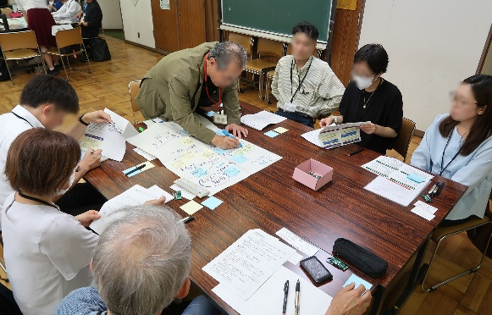
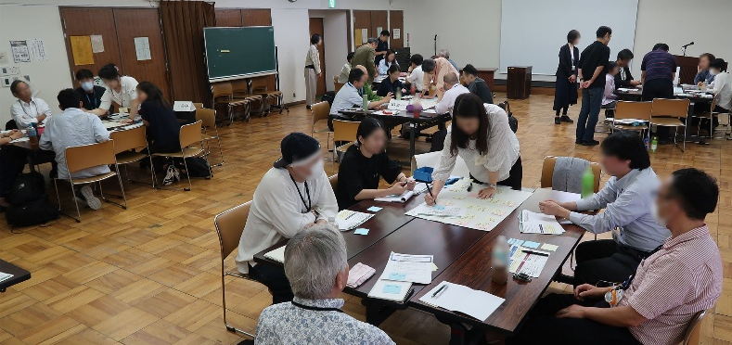

2．当日の意見概要

（１）テーマ１：情報の取得・発信のUD
課題（困りごと） | 解決策のアイディア
・会議資料、配布物の文字が小さく読みにくい。  ・見やすさ・読みやすさへの配慮が不足している。 | ・配布資料、投影資料、掲示物は、初めから大きめの文字で作成する。  ・情報量を詰め込み過ぎず、読みやすい余白や行間を確保する。
・母語が英語ではない外国人には英語だけでは十分に伝わらない。  ・やさしい日本語が足りない。 | ・やさしい日本語を使う。  ・対応する側の意識を高める。  ・翻訳・通訳サービスを活用する。
・スマホが使える人には便利になる一方で、使えない人が取り残される。 | ・スマホサポートの場をつくる。  ・人によるサポートを併せて整える。
・スマホを通じたトラブルが増加。  ・便利さと危険が同時に広がる。 | ・ネットリテラシー教育を行う（若者だけでなく、こどもも大人も）  ・家庭、地域、学校でルールづくり。
・窓口でしかできない手続きがある。  ・窓口をたらい回しされる。 | ・オンライン化をさらに進める。  ・便利な既存のサービスを周知する。  ・手続き情報を探しやすく整理する。
・地域のイベント情報などが届きにくい。（特に外国人や視覚障がい者）  ・情報が色々なところにあり、探しにくい。 | ・SNS・LINEなどで直接情報が届く仕組みをつくる。  ・イベント、講座、手続きなどの情報を集約し、誰でも簡単に検索できるようにする。
・多くの人が歩く場所に案内サインがあると、立ち止まって読めない。 | ・安全な場所にサインを設置する。  ・サインを増やし、見やすくする。
・日本語が得意でない人は、日本語しか表示されていない食券機など使いにくい。 | ・注文方法を複数用意する。  ・店舗側の意識を高める（外国人対応）  ・スマホの便利機能を周知する。
・要介護、要支援認定者は情報取得を家族や知人に依存している。 | ・地域で信頼できるサポートの仕組みをつくる。  ・安心できる生活支援サービスを整える。
・「障害の社会モデル」の認知度が低い。 | ・小学生の段階から学ぶ機会をつくる。  ・講座などで知る機会を増やす。

（２）テーマ２：文化・制度・意識のUD
課題（困りごと） | 解決策のアイディア
・外国人に対して、あからさまではなく、無意識の偏見がある。  ・外国人に対する差別が強くなってきている。 | ・お互いを知るために、人と人が繋がる機会をつくる。  ・偏見を持っている人の意見にも耳を傾け、意識の転換を促す。
・無意識の偏見は外国人以外の若者やジェンダーなどにもある。 | ・区民の多様性を知る機会をつくる。  ・官民連携（協働）で取り組む。  ・様々な立場の当事者を含めた継続的なワークショップを実施する。
・外国人に対する偏見により雇用につながらず、人手不足が解消しない。 | ・希望する事業者へのサポート（補助金）などを行い、外国人に職場体験（小中学生だけでなく、大人も）、企業説明会を実施する。

（３）テーマ３：移動のUD
課題（困りごと） | 解決策のアイディア
・坂が多く、高齢者などは外出に制約がある。 | ・移動が困難な環境に暮らす人たちをサポートする制度を設ける。
・まち中に座れるベンチが少ないので、歩いての移動が難しい。 | ・ベンチやトイレの位置、安心して移動できるルートが書かれているマップをつくる。
・歩行者、自転車、車が通るところが分かれている道路が少なく、危ない。 | ・車道を走る自転車の人が安心できるように、ポールなどがあると良い。  ・道路を作り直すときは少し広めにしたり、歩行者、自転車、車を分離できると良い。
・自転車の交通ルールが新しくなったが、ルールが多すぎて把握できない。 | ・地域の人が交通ルールや安全について考えられる機会を設ける。
・移動が困難な人が利用できるサービスはあるが、事前予約が必要だったり、台数が少なく予約できないなど困ることがある。 | ・移動が困難な環境に暮らす人たちをサポートする制度が使いやすくなるように、利用者の声を反映して改善する。
・自身が利用できるサービスを知らない人が多い。 | ・わかりやすい方法で情報を発信する。
・スマホがないとタクシーの予約も難しい。 | ・今まで通り、電話でも予約ができれば良い。
・バスが減便され、最近は高齢者だけでバスがいっぱいになってしまう。車いす使用者やシルバーカーの人が途中から乗れないこともある。 | ・バス車内に車いす使用者が乗れるスペース（たためる座席）を複数確保する。
・近所に日常的な買い物ができる店舗がないと困る。（特に高齢者） | ・ネットスーパーは一定金額以上の購入がないと送料などもかかるため、買い物が困難な高齢者などを対象に、ネットスーパーの無料配送金額の縛りをなくすシステムを作る。（店側が同マンション分の注文をまとめて考え、無料にしてくれるなど）  ・品数が少なくても良いので、楽しんで直接選んで買える機会をつくる。（移動販売車など）
・介助用車いすの人は電車など公共交通の利用率が低い。 | ・車いすを置けるような場所を設ける。
・内部疾患のため、駅などにトイレ、休憩室、ベンチなど、少し休める場所がほしい。 | ・休憩できる場所をつくる。

（４）テーマ４：施設利用のUD
課題（困りごと） | 解決策のアイディア
・施設利用を断られることがあるが、その時に建設的対話ができない。そのため、合理的配慮を受けられない。 | ・「合理的配慮」を理解してもらうために周知徹底する。  ・対話を拒否しない対応ができるよう職場内で指導する。  ・ニーズや配慮してほしい内容を施設管理者が知る（＝知識を増やす）。
・区内には利用対象者が決まっている施設が多いが、どの施設にも該当しない人の居場所がない。 | ・利用対象者の範囲を拡大するなど、利用できる場所（施設）を増やす。  ・利用できる機会を増やす。
・40代や50代など、子育てや高齢者などの制度に該当しない人たちへ繋がる手段がない。 | ・繋がる手段を考える必要がある。  ・繋がりたいと思っている人がどこに連絡すれば良いか分かりやすい工夫をする。
・出入口の段差に併設されているスロープが狭くて使いにくい。 | ・ベビーカー同士がすれ違えるぐらいの幅で整備する。
・災害発生時、エレベーターの中に閉じ込められてしまった場合など、外国人や耳が聞こえない人は困る。 | ・エレベーターの中にモニターを設置して、外国語でも表示したり、手話や文字を流す。  ・古いエレベーターでモニターを設置できない場合は、タブレットなどを後付けする。
・10年前に比べて施設が使いやすくなったと思わない。 | ・どこが使いにくいのか具体的に把握し、少しずつでも使いやすく整備していく必要がある。
・公園にゴミ箱がなくて、不便。 | ・自動で圧縮できるゴミ箱などがあるので、それらを設置する。

（５）テーマ５：持続する取組のUD・共通する取組
課題（困りごと） | 解決策のアイディア
・災害時の備えとして、避難所は多様な人への対応ができているか心配。 | ・自治会、町内会の人たちだけなく、多様な人が避難所運営に携わる。  ・案内や掲示板は多言語にしたり、こどもが見やすい高さに設置する。
・被災時、避難所に行くか、自宅で待機する（在宅避難）か判断が難しい。 | ・在宅避難ができるように、災害別の自宅のリスクを事前に知っておく。  ・可能な人は在宅避難が前提となる。
・日常生活の中、日ごろから防災に備えていない人も多くいる。 | ・在宅避難ができるように個人レベルで備蓄する必要がある。
・近所付き合いも少なく、独居の人が多く、安否確認が心配。  ・災害時、高齢者や障がい者は移動が困難で帰宅できない。 | ・日ごろから地域や近所と関わりを持つ（深い付き合いでなくて良い）。  ・独居高齢者などを見守る仕組みがあるので、それに申し込む。
・多様な人の居場所が少ない。 | ・誰かのための居場所ではなく、誰でもフラッと利用できる場所が有効。
・集まった多様な人とUDの担い手を繋ぐ人（仕組み）がいない。 | ・担い手を繋ぐコーディネーターが必要。
・「障害の社会モデル」や「合理的配慮」という言葉が難しい。 | ・伝えられる人を育成する。  ・伝える方法を工夫する。

